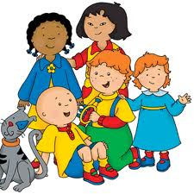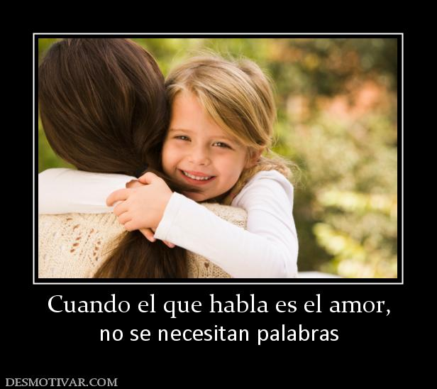

**“Si planta una semilla de amistad, recogerá un ramo de felicidad”.**

**“Solamente aquel que es demasiado fuerte para perdonar, una ofensa sabe "amar".**

|  |  |
| --- | --- |
| **Docentes:** | Adriana Marcela Pérez Rodríguez Luzmila Trujillo. |
| **Nombre del estudiante** |  |
| **Estándar** | Comparte espacios, ideas y responsabilidades en el grupo familiar para permitir la amistad y el amor |
| **Propósito** | Identificar la importancia que tiene los valores del amor y la amistad en la vida familiar en esta época de la pandemia del **COVID 19** |
| **Desempeños** | * **SABER:** Reconoce la importancia de los valores dentro del grupo familiar para una convivencia pacífica * **SABER HACER**: Emplea sus habilidades para demostrar autonomía y seguridad en el momento de actuar de acuerdo a las personas, los lugares y las circunstancias. * **SER**: Reflexiona y da razones sobre sus actitudes y las de sus familiares con el fin de realizar correcciones fraternas que ayuden al auto -conocimiento y seguridad. |
| **Temas a desarrollar** | El valor del amor y la amistad |
| **Numero de semanas** | 4 |
| **Fecha de inicio** | Abril 16 2021 |
| **Fecha de terminación** | Mayo 14 2021 |

**….. ¿COMO PUEDO FOMENTAR EL VALOR DEL AMOR Y LA AMISTAD CON LOS INTEGRANTES DE MI FAMILIA EN LA EPOCA DEL COVID 19?**

**MOTIVACIÓN**

* Escuche la canción del valor del amor: <https://www.youtube.com/watch?v=tYXCu7hI13M>
* Observa el video del amor y la amistad: <https://www.youtube.com/watch?v=mGjNlVCPESU>
* **SOLUCIONE LOS SIGUIENTES INTERROGANTES:** ¿Qué le enseña la canción?. ¿Porque María ayudo a su compañero de clase?, ¿Por qué María decidió ser maestra?, ¿Cuál es la enseñanza que le deje el cuento a usted?
* **SOLUCIONE LA SOPA DE LETRAS:** “LOS VALORES DE AMOR Y AMISTAD”
* **LEA EL SIGUIENTE CUENTO:**

**ADALINA EL HADA SIN ALAS**

Adalina no era un hada normal. Nadie sabía por qué, pero no tenía alas. Y eso que era la princesa, hija de la Gran Reina de las Hadas. Como era tan pequeña como una flor, todo eran problemas y dificultades. No sólo no podía volar, sino que apenas tenía poderes mágicos, pues la magia de las hadas se esconde en sus delicadas alas de cristal. Así que desde muy pequeña dependió de la ayuda de los demás para muchísimas cosas. Adalina creció dando las gracias, sonriendo y haciendo amigos, de forma que todos los animalillos del bosque estaban encantados de ayudarla.

Pero cuando cumplió la edad en que debía convertirse en reina, muchas hadas dudaron que pudiera ser una buena reina con tal discapacidad. Tanto protestaron y discutieron, que Adalina tuvo que aceptar someterse a una prueba en la que tendría que demostrar a todos las maravillas que podía hacer.

La pequeña hada se entristeció muchísimo. ¿Qué podría hacer, si apenas era mágica y ni siquiera podía llegar muy lejos con sus cortas piernitas? Pero mientras Adalina trataba de imaginar algo que pudiera sorprender al resto de las hadas, sentada sobre una piedra junto al río, la noticia se extendió entre sus amigos los animales del bosque. Y al poco, cientos de animalillos estaban junto a ella, dispuestos a ayudarla en lo que necesitara.

- Muchas gracias, amiguitos. Me siento mucho mejor con todos vosotros a mi lado- dijo con la más dulce de sus sonrisas- pero no sé si podréis ayudarme.  
- ¡Claro que sí! - respondió la ardilla- Dinos, ¿qué harías para sorprender a esas hadas tontorronas?  
- Ufff.... si pudiera, me encantaría atrapar el primer rayo de sol, antes de que tocara la tierra, y guardarlo en una gota de rocío, para que cuando hiciera falta, sirviera de linterna a todos los habitantes del bosque. O... también me encantaría pintar en el cielo un arco iris durante la noche, bajo la pálida luz de la luna, para que los seres nocturnos pudieran contemplar su belleza... Pero como no tengo magia ni alas donde guardarla...  
- ¡Pues la tendrás guardada en otro sitio! ¡Mira! -gritó ilusionada una vieja tortuga que volaba por los aires dejando un rastro de color verde a su paso.

Era verdad. Al hablar Adalina de sus deseos más profundos, una ola de magia había invadido a sus amiguitos, que salieron volando por los aires para crear el mágico arco iris, y para atrapar no uno, sino cientos de rayos de sol en finas gotas de agua que llenaron el cielo de diminutas y brillantes lamparitas. Durante todo el día y la noche pudieron verse en el cielo ardillas, ratones, ranas, pájaros y pececillos, llenándolo todo de luz y color, en un espectáculo jamás visto que hizo las delicias de todos los habitantes del bosque.

Adalina fue aclamada como Reina de las Hadas, a pesar de que ni siquiera ella sabía aún de dónde había surgido una magia tan poderosa. Y no fue hasta algún tiempo después que la joven reina comprendió que ella misma era la primera de las Grandes Hadas, aquellas cuya magia no estaba guardada en sí mismas, sino entre todos sus verdaderos amigos.

* **SOLUCIONE LOS SIGUIENTES INTERROGANTES: ¿**Por qué Adalina tenía tantos amigos?,

**¿**Cómo pudo sorprender Adalina a las demás Hadas?, ¿Cómo puede usted demostrar el amor y la amistad a: sus padres, hermanos y demás familiares que la han acompañado(a) en esta época de la pandemia?

* **REPRESENTE POR MEDIO DE UN DIBUJO LA LECTURA**

**EXPLICACIÓN**

* **LEA Y ANALICE LASIGUIENTE INFORMACION:**

|  |  |
| --- | --- |
| **¿QUE VALOR?** | **¿QUE SIGNIFICA?** |
| **AMOR** | * **Es el sentimiento más importante de los seres humanos**. * Comprender, servir, dar, compartir, querer, respetar y convivir. A través del amor podemos compartir cosas buenas con lo que nos rodean. * **Es una semilla que siembra la asimilación del resto de los valores** * El principio que crea y sustenta las relaciones humanas con dignidad y profundidad. * El que tiene el poder de unir, guiar y liberar a las personas. * La base para el principio de ecuanimidad entre el espíritu y la persona. Cuando el amor está combinado con la fe, crea una base fuerte para la iniciativa y la acción. * El amor es el catalizador para el cambio, el desarrollo y los logros. * Un sentimiento intenso hacia una persona u objeto, es una conciencia que es a la vez desinteresada y satisface el propio ser*..* |
| **AMISTAD** | * Permanecer dispuestos a comprender y perdonar. * Conocer la generosidad para servir y ayudar al otro, especialmente al más necesitado. * Participar en la creación de un mundo más amable desde el lugar en el que nos encontremos. * Aprender algo nuevo cada día de cada ser que llega nuevo a nuestra vida * Una cajita de cristal. Pequeña, transparente, donde guardas allí dentro todos tus pensamientos, ideas, cariño y amor. * Una relación afectiva entre dos o más personas. * Una de las relaciones interpersonales más comunes que la mayoría de las personas tienen en la vida. * Una puerta que se abre, una mano extendida, una sonrisa que te alienta, una mirada que te comprende, * Una lágrima que se une a tu dolor, una palabra que te anima y una crítica que te mejora * Un abrazo de perdón, un aplauso que te estimula, un encuentro que te regocija, un favor sin recompensa, * Un dar sin exigir, una entrega sin calcular y un esperar... sin cansancio |

**EVALUACIÓN**

* **SOLUCIONE LOS SIGUIENTES INTERROGANTES:** ¿Qué semejanzas existen entre el valor del amor y el valor de la amistad?, ¿Qué diferencias existen entre el valor del amor y el valor de la amistad?
* **AL TERMINAR LAS DIFERENTES ACTIVIDADES DE LA GUIA CONTESTE LOS SIGUIENTES INTERROGANTES:**

¿QUE APRENDI?

¿COMO LO HE APRENDIDO?

¿PARA QUE ME SIRVE LO QUE APRENDI?

¿COMO PUEDO COMPARTIR LO QUE APRENDI?

…VOY HACER LA SOPA DE LETRAS CON PALABRAS RELACIONADAS CON LOS VALORES DEL AMOR Y LA AMISTAD



Aceptar a los demás, afecto, aprender a compartir, companerismo, Confraternidad, consideración, cuidar a los que nos rodean, dar sin esperar, felicidad, fidelidad, hacer el bien, lealtad, participar de las alegrías, relación con los demás, ser ejemplo, ternura

